**Bài 23 : CƠ CẤU TRỤC KHUỶU THANH TRUYỀN**

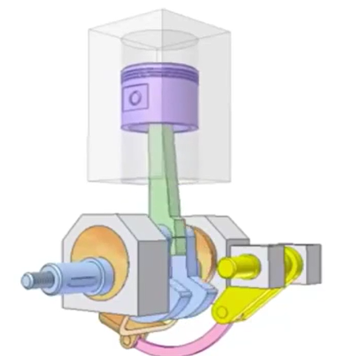

Cơ cấu trục khuỷu thanh truyền gồm :

* Piston
* Thanh truyền
* Trục khuỷu

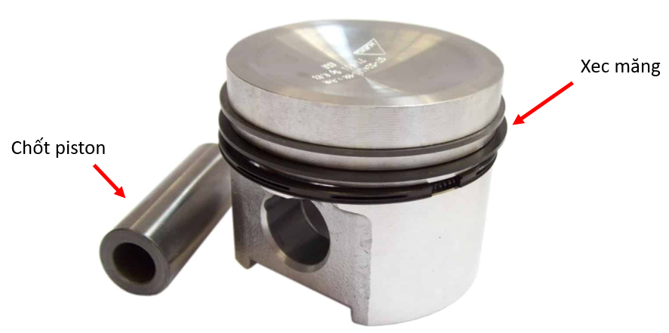

Trên piston có lắp thêm xec măng và chốt piston

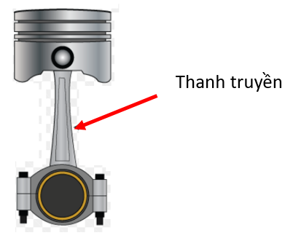

Piston được liên kết với thanh truyền thông qua chốt piston

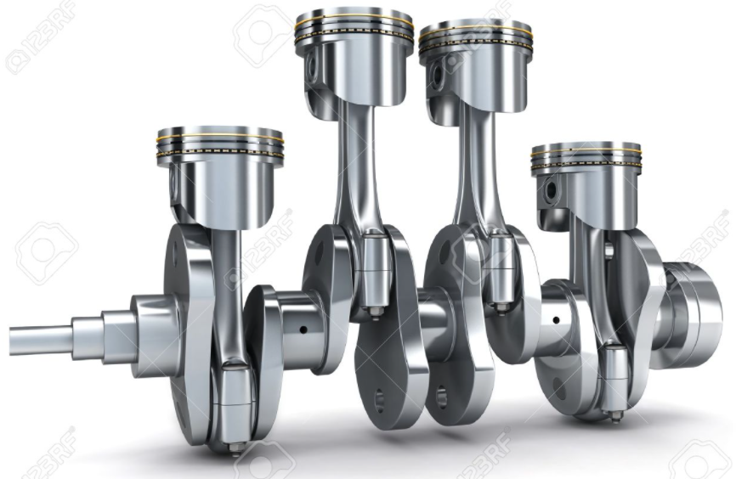

Đầu to thanh truyền lắp với trục khuỷu

**Bài 24 : CƠ CẤU PHÂN PHỐI KHÍ**

**I_NHIỆM VỤ VÀ PHÂN LOẠI: (SGK)**

**II_CƠ CẤU PHÂN PHỐI KHÍ DÙNG XUPAP TREO :**

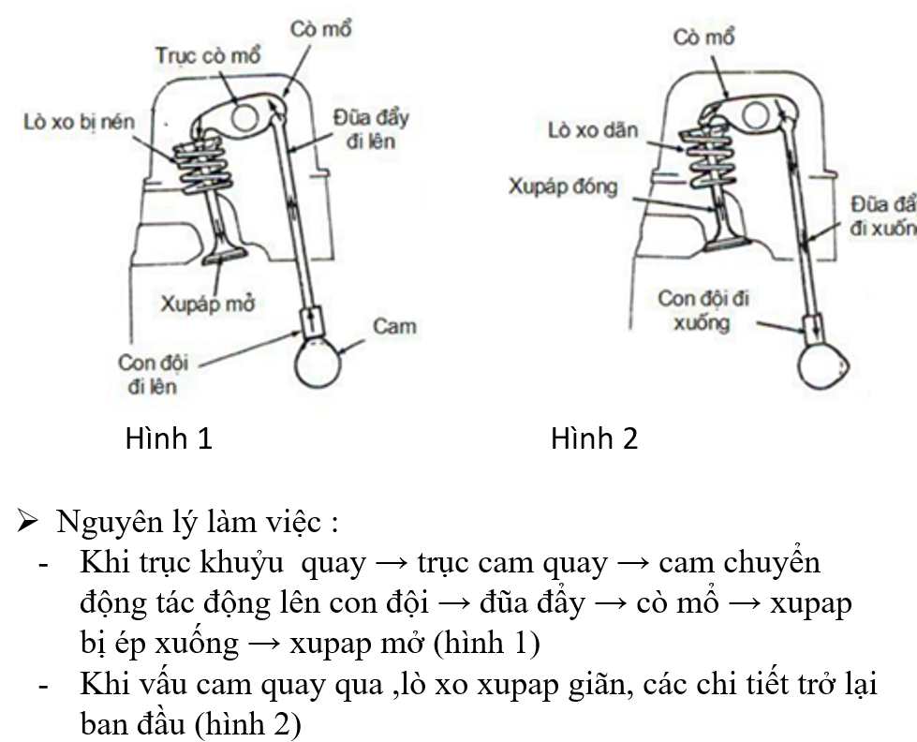

**Bài tập**

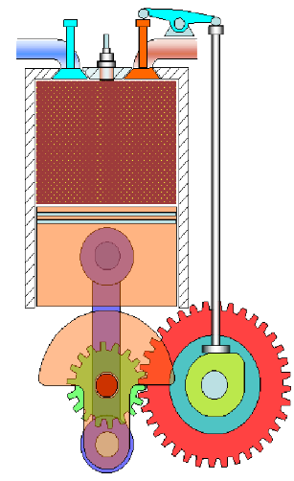

Xác định :

* Piston , chốt piston, xecmăng
* Thanh truyền
* Bánh răng trục khuỷu
* Bánh răng trục cam
* Trục cam , cam
* Con đội , đũa đầy
* Cò mổ , xupap